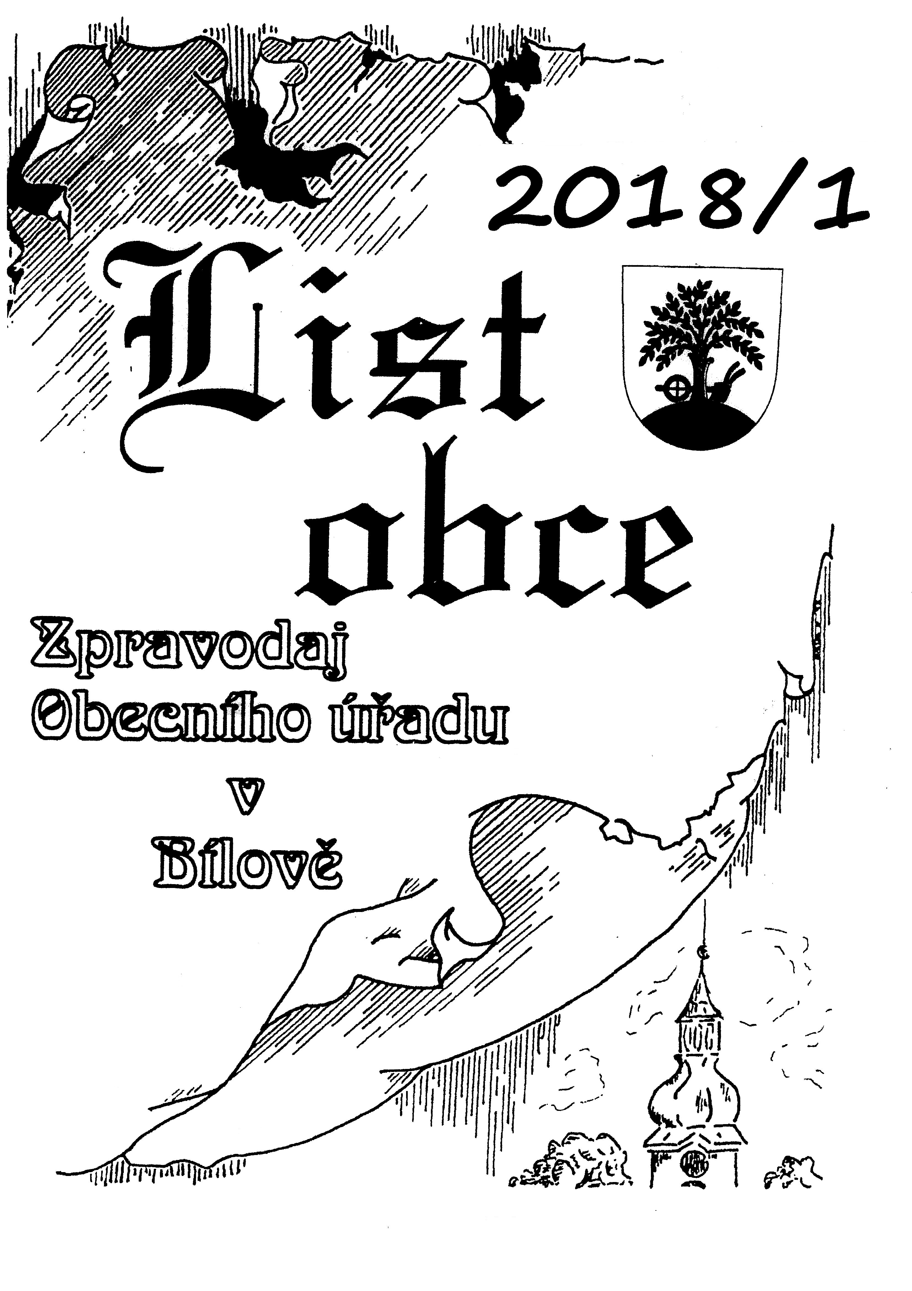

Vážení spoluobčané,
s příchodem jara, které se nezadržitelně blíží, nastanou práce s úklidem a přípravou zahrad a zahrádek na novou sezónu. Většina z vás bude chtít stihnout tyto práce už do Velikonoc, které nás letos čekají poměrně brzy. Taky my za obec se budeme snažit po zimě uklidit, hlavně všechny komunikace od posypového materiálu a ostatní pozemky od různého nepořádku, jako jsou papírky, cigaretové nedopalky, psí exkrementy atd.
V souvislosti s výše uvedeným udržováním pořádku bych chtěl požádat všechny občany, aby i oni přispěli ke zlepšení stavu, a to zejména kuřáci, aby své nedopalky odkládali do popelníků umístěných poblíž autobusových zastávek, protože v tomto prostoru je situace nejhorší.
Samostatnou kapitolou, která má poměrně značné rezervy v dodržování Veřejné vyhlášky, jsou majitelé psů. Za poslední období si stěžovalo mnoho občanů na volný pohyb psů. Tyto stížnosti jsme řešili písemným upozorněním majitelů. Chtěl bych poprosit a zároveň vyzvat všechny majitele psů, aby si své čtyřnohé přátele zabezpečili proti útěku, protože argument, že pes přeskočil plot není omluvitelný, tak jako tvrzení, že pes není nebezpečný a nikomu neublíží. Volně pobíhající pes je vnímán jinak dospělými, kteří strach nemají, jinak ženami a dětmi, které ze psů mají respekt a většinou se jich i bojí. Další skupinou jsou občané na procházce se svými psy, kdy se stává, že volně pobíhající pes dotírá na psa vedeného na vodítku a je docela složité se ho zbavit. Staly se i případy, kdy psi zaútočili na občany a dokonce je i pokousali. Doufám, že každý pochopí, že lidé a zejména děti nejsou schopni rozlišit, který pes je hodný a který zlý a budou se jich bát všech. Vyzývám ještě jednou všechny majitele psů, aby se občané setkávali s jejich psy jen na vodítku, což přispěje i k větší čistotě, protože si po svých mazlíčcích můžou ihned uklidit.
Na závěr bych se chtěl ještě zmínit o tom, co nás letos čeká. Samozřejmostí je starost o obecní lesy, ve kterých bude probíhat nahodilá těžba včetně úklidu, probírky a prořezávky porostů. Až se s jarem příroda probudí, uvidíme, jak na tom jsou vysazené stromky, které v případě potřeby budeme v nových porostech obnovovat.
Největší investiční akcí, kterou v současné době připravujeme, je vybudování technické infrastruktury pro výstavbu rodinných domů v lokalitě Kolonie. Realizace by měla proběhnout v letních měsících.

Přeji Vám krásné jarní dny a příjemné prožití velikonočních svátků.

Zdeněk Fusík, starosta obce

. . . T R O Š K A S T A T I S T I K Y . . .
Naše obec měla k 1.1.2018 celkem 574 obyvatel, z toho 298 mužů a 276 žen.
Znamená to pokles počtu obyvatel oproti konci roku předchozího o 13 občanů. V průběhu roku 2017
* se narodilo 6 nových občánků, z toho 5 chlapečků a 1 holčička
* zemřeli 3 občané, z toho 1 muž a 2 ženy
* přistěhovalo se 7 občanů, z toho 4 muži a 3 ženy
* odstěhovalo se 23 občanů, z toho 13 mužů a 10 žen.

Pro zajímavost a pro Vaši informovanost, že nemusíte jezdit např. pro výpis z katastru nemovitostí nebo z rejstříku trestů ani "ověřovat" podpis či listinu do Bílovce, protože jsme na to zařízeni i v naší obci, uvádíme pár statistických čísel :

* v roce 2017 bylo na našem obecním úřadě úředně ověřeno 25 listin a 91 podpisů
* na pracovišti CzechPoint bylo v roce 2017 vydáno 18 výstupů, z toho 7 výpisů z Katastru nemovitostí, 10 výpisů z Rejstříku trestů a 1 z Bodového hodnocení řidiče.

V Ý P I S Z E S C H V Á L E N Ý C H U S N E S E N Í
Zastupitelstvo obce se od posledního vydání Zpravodaje, tj. od prosince 2017, sešlo třikrát, a to 18.12.2017, 29.1.2018 a 7.3.2018. Uvádíme stručný výpis těch nejdůležitějších schválených usnesení :
* Dodatek č. 4 Zřizovací listiny, kterým se zřizuje Mateřská škola Bílov, příspěvková organizace, a to s platností od 1.2.2018
* přijetí finančního daru na rozvoj a potřeby obce ve výši 200.000,- Kč
* poskytnutí finančního daru ve výši 15.000,- Kč občance obce Bílov na rozvoj jejích sportovních aktivit
* opatřením obecné povahy č. 1/2018 vydání Změny č. 1 Územního plánu Bílov
* uzavření Smlouvy o zabezpečení přeložky vodního díla v rámci investiční akce "Technická a dopravní infrastruktura pro zástavbu RD, k.ú. Bílov“
* uzavření Pachtovní smlouvy, jejímž předmětem je propachtování místnosti v budově ZŠ Bílov za účelem provozování reklamního a grafického studia
* uzavření Pachtovní smlouvy, jejímž předmětem je propachtování místnosti v budově ZŠ Bílov za účelem provozování kadeřnictví
* aktualizaci Ceníku služeb, poskytovaných OÚ v Bílově, a přidává do Ceníku cenu za pronájem tělocvičny v budově ZŠ v Bílově 30,- Kč za hodinu pro dospělé, zdarma pro skupiny dětí do 15 let s dospělým vedoucím. Pronájem místnosti – bývalé ředitelny v ZŠ - za účelem kroužků pro děti, případně s využitím keramické pece, zdarma pro skupiny dětí do 15 let s dospělým vedoucím
* uzavření Smlouvy o uzavření budoucích smluv o připojení odběrných elektrických zařízení k distribuční soustavě pro realizaci stavby „Infrastruktura pro zástavbu RD, k.ú. Bílov“
M Í S T N Í P O P L A T K Y
* za SVOZ KOMUNÁLNÍHO ODPADU – splatno do 31.3.2018, částka 400,- Kč na osobu, hlášenou k trvalému pobytu v obci Bílov, nebo za dům, ve kterém není nikdo hlášen k trvalému pobytu, ale je mu přiděleno číslo popisné a lze jej užívat např. k rekreaci.
* za PSY – splatno do 31.3.2018, částka 150,- Kč za jednoho psa, za každého dalšího pak + 200,- Kč, za psa v bytě panelového domu 250,- Kč. Nového psa je nutné přihlásit v kanceláři Obecního úřadu po dovršení 3 měsíců věku.
* za HROBOVÁ MÍSTA – splatno do 30.6.2018, částka 50,- Kč, 82,- Kč nebo 124,- Kč podle velikosti hrobového místa.
* za PRONÁJEM POZEMKU – splatno do 31.3.2018, částka dle nájemní smlouvy
* za STOČNÉ – faktury budou vystaveny cca v srpnu nebo září

Všechny místní poplatky lze uhradit buď v hotovosti v úředních hodinách do pokladny Obecního úřadu v Bílově nebo bezhotovostním převodem na účet obce č. 107 – 565 430 227 / 0100, variabilní symbol číslo domu, v případě stočného je variab. symbol číslo faktury.

Ú Ř E D N Í H O D I N Y Obecního úřadu v Bílově
Pondělí a středa : 8:00 – 12:00 13:00 – 17:00 hod.
Úterý : 8:00 – 12:00
Čtvrtek a pátek : zavřeno
VYZÝVÁME OBČANY, ABY PRO PLATBY V HOTOVOSTI A PRO VYŘÍZENÍ SVÝCH ZÁLEŽITOSTÍ V KANCELÁŘI OBECNÍHO ÚŘADU VYUŽÍVALI POUZE STANOVENÉ ÚŘEDNÍ DNY A HODINY. ČTVRTEK A PÁTEK JE VYHRAZEN PRO ADMINISTRATIVNÍ PRÁCE, KTERÉ NELZE V ÚŘEDNÍCH DNECH VYKONÁVAT. DĚKUJEME ZA POCHOPENÍ.

F O T O D A T A B Á Z E P S Ů
Obracíme se na občany – majitele psů – s výzvou, zda by nám poskytli aktuální fotografie svých psů. Důvod naší výzvy je prostý – v poslední době se množí telefonáty a ústní upozornění, že někomu pes utekl. Pes sice celý šťastný pobíhá po celé obci a slaví, že se mu povedlo zdrhnout, ale my nemáme šanci poznat, komu patří – známku na krku totiž většinou nemá a mnohdy nedopustí, abychom se k němu i jen přiblížili. Fotografie si přiložíme k Vaší přihlášce psa, kterou máme v kartotéce. Můžete donést osobně nebo zaslat e-mailem na obec@bilov.cz. Kdo nemůže fotografii opatřit, s jeho souhlasem si psa vyfotíme sami.
P R O N Á J E M M Í S T N O S T I V Z Š B Í L O V
Od 1. dubna 2018 nabízíme občanům možnost pronájmu jedné menší místnosti (bývalé ředitelny) v budově základní školy v Bílově. Záměrem je využití této místnosti k nepodnikatelským účelům, např. k různým kroužkům a podobným tvůrčím aktivitám, k dispozici je také keramická pec. Tato nabídka pronájmu je určena výhradně pro skupiny dětí do 15 let pod vedením dospělé osoby a pronájem je v tomto případě zdarma. Rezervace termínů bude probíhat na Obecním úřadě, kde se zájemci dozví bližší podrobnosti a podmínky pronájmu.

P R O N Á J E M T Ě L O C V I Č N Y
Od 1. dubna 2018 nabízíme občanům možnost pronájmu tělocvičny v budově základní školy v Bílově. Cena za hodinu pronájmu je 30,- Kč, pro skupiny dětí do 15 let v doprovodu dospělé osoby je pronájem zdarma. Rezervace termínů bude probíhat na Obecním úřadě, kde se zájemci dozví bližší podrobnosti a podmínky pronájmu.

P R O D E J P A L I V O V É H O D Ř Í V Í A Š P A L Í Č K Ů
Objednávky do pořadníku na dovoz palivového dříví a špalíčků přijímá místostarosta obce p. Bialek, a to buď osobně v kanceláři OÚ nebo na e-mailové adrese místostarosta@bilov.cz. Na vlečku se naloží 5 m3 dříví. Ceny včetně dopravy :
* 1 m3 měkkého palivového dříví 500,- Kč + 15 % DPH (vlečka 2875,- Kč vč.DPH)
* 1 m3 mix palivové dříví 600,- Kč + 15 % DPH (vlečka 3450,- Kč vč. DPH)
* 1 m3 tvrdého palivového dříví 700,- Kč + 15 % DPH (vlečka 4025,- Kč vč. DPH)
* řezání dřeva motorovou pilou naším zaměstnancem 120,- Kč / hod. vč. DPH
* 1 pytel špalíčků 31,30 Kč + 15 % DPH
* 1 vlečka špalíčků volně sypaných 1000,- Kč + 15 % DPH

S E K Á N Í T R Á V Y
S příchodem jarních měsíců opět nabízíme občanům službu sekání trávy našimi zaměstnanci. Cena za 1 hodinu sekání jedním pracovníkem :
* křovinořezem 120,- Kč
* bubnovou sekačkou nebo traktorkem 144,- Kč
Objednávky se přijímají v kanceláři OÚ nebo u místostarosty obce p. Bialka.

P R O N Á J E M T R A K T O R U
* pronájem traktoru s řidičem – 300,- Kč za hodinu, objednávky u místostarosty obce
Z A P Ů J Č E N Í P A R T Y S T A N U
Pro zapůjčení party stanu je nutné si v kanceláři Obecního úřadu s dostatečným předstihem rezervovat termín. Přestože máme dva stany, v letních měsících bývají rozpůjčovány každý víkend. Cena za zapůjčení stanu je 220,- Kč vč. DPH. Rozměry jsou 4 x 10 metrů.

T E N I S O V Ý K U R T
Rezervaci kurtu přijímá správce p. Helena Pavelcová, tel. 604 646 238, Bílov č. 140. Cena jedné kurt-hodiny je 80,- Kč (za 120 minut), permanentka na celou sezonu stojí 800,- Kč a je možné ji zakoupit také u p. Pavelcové. Kurt je možné zarezervovat pro jednorázovou návštěvu, ale také dopředu na celou sezonu.

V E L K O O B J E M O V É K O N T E J N E R Y
Jarní termín svozu velkoobjemového odpadu je stanoven na sobotu 26. května 2018. Velkoobjemové kontejnery budou přistaveny na prostranství u bývalé hasičárny v době od 8:00 do 11:00 hodin.
V této souvislosti upozorňujeme občany, že do běžných kontejnerů na komunální odpad, které jsou rozmístěny po celé obci, NEPATŘÍ ani stavební odpad a suť ani zbytky sádrokartonů apod. Svozová firma OZO Ostrava takto naplněný kontejner nevyveze a naši pracovníci jej musí vyklidit.

R Y B Á Ř S K É Z Á V O D Y
Občanské sdružení Rybářů Bílov pořádá v sobotu 28.4.2018 na vodní nádrži Paseky "Rybářské závody pro veřejnost". Startovné je 150,- Kč, prezentace soutěžících rybářů od 6:00 hodin, začátek Rybářských závodů v 7:00 hod. Pořadatelé zvou občany na tuto akci, ať už jako soutěžící, nebo jako diváky. Připraveno bude bohaté občerstvení, kološtěstí atd.

O H L É D N U T Í Z A T Ř Í K R Á L O V O U S B Í R K O U
Také letos organizovala Charita Studénka Tříkrálovou sbírku, do které se zapojilo 18 obcí z našeho okolí – mezi nimi je několik let také naše obec. Celkem se do 119 pokladniček vybralo 726.138,- Kč, což je o 49.001,- Kč více než v roce 2017. V naší obci se letos „vykoledovalo“ 6 984,- Kč, což je o 3 584,- Kč více než v loňském roce.
Organizátoři sbírky děkují všem, kteří do ní přispěli.

B A R E V N Ý S V Ě T V N A Š Í Š K O L C E
Od školního roku 2017/2018 pracujeme v naší Mateřské škole Bílov podle nového Školního vzdělávacího programu „Barevný svět“. Nabízí dětem činnosti pro všestranný rozvoj.
Například EVVO (ekologii – vztah k přírodě). Celým rokem nás provází projekt o jablůňce „Kolik podob má strom“. S programy EVVO přijela do naší školky Mgr. Lenka Bakalová – „Rok s jablůňkou“, „Cesta do Betléma“, plánujeme pro rodiče a děti program „Život na zahradě“. Na podzim jsme na zahradě zasadili ostružiny a zřídili broukoviště. Na jaře připevníme na altánek Domeček pro hmyz. V zimě jsme krmili ptáčky, krmítko máme na okně herny. Třídíme odpad do nových plastových kontejnerů. Na podzim jsme se stali malými kuchaři – rozlišovali jsme ovoce, zeleninu, ochutnávali, sušili ovoce v sušičce, vyrobili a odnesli si domů Pečený čaj. Na zahradě jsme uspali broučky. Na jaře je půjdeme probudit. Před Vánoci jsme pekli a zdobili perníčky. Letos jsme si užili sněhu – bobovali jsme nejen na zahradě, ale i u pohostinství, stavěli sněhuláky, koulovali se, dělali andílky . Šetrný vztah k přírodě je třeba pěstovat i doma, nejen ve školce. Odpadky patří do koše. Po skončení práce uklidím své místo. Po skončení hry uklidím hračky. Součástí je i sebeobsluha: obléknout se, uložit si své věci na místo, najíst se…
Ve školce se chceme něco naučit – pracujeme s některými prvky Hejného matematiky, koupili jsme pomůcky Logico Primo, Logico Piccolo s pracovními listy pro všestranný rozvoj dětí, předškoláci pracují s Hráškovými úkoly pro předškoláky – grafomotorika, zraková diferenciace, pravolevá orientace, porovnávání velikosti, matematické představy, jazyková výchova, barvy, labyrinty apod. Máme nový koutek pro děvčata – Holičství, a pro kluky – Pracovní stůl s nářadím.
Ve školce si užijeme i zábavu – divadélko Krajánek přijelo s pohádkou O prasátku, kde jsme se dověděli hodně nových věcí o ševcovském řemesle. V KD Bílovec jsme byli na pohádkách "Matylda zasahuje" a "Na kouzelném paloučku", kde jsme viděli Jů a Hele za Studia Kamarád. Do naší školky přišla paní spisovatelka Zuzana Pospíšilová, seznámila nás se svými knížkami, přichystala soutěže a dostali jsme do školky její pohádkové knížky jako dárek. Do Adventní punčošky nám před Vánoci naděloval dobroty Mikuláš. Dokonce nám přišel pohled k Vánocům od Ježíška z Božího Daru. Také my jsme byli popřát k Vánocům na OÚ, v obchodě a v pohostinství. Ve Fulneku jsme byli na koncertě Pavla Nováka ml., v Ostravě v Divadle loutek na pohádku Kocourek Modroočko. S maminkami a tatínky jsme vyrobili keramické ozdoby na stromeček ve školce, jako čertíci jsme vystoupili na besídce a pod stromečkem jsme rozbalovali dárečky. A že jich bylo! Nezapomněli jsme ani na babičky a dědečka v Domě s pečovatelskou službou a přišli jsme jim taky zazpívat a zatančit.
„Celé Česko čte dětem“ – do naší školky přišla číst maminka od Viktorky Panáčkové knížku B. Říhy – Honzíkova cesta a mamina od Verunky Slezáčkové knížku V. Čtvrtka – O vepříkovi a kůzleti.
Byli jsme se podívat i v základní škole, moc se nám líbila tělocvična. Tu jsme využili na náš Karneval s Prckem Pepínem. Paní Panáčková upekla zákusek, který všem moc chutnal. Děkujeme.
Ve školce slavíme narozeniny dětí s opravdovým dortem, který upečou maminky a děti si na něm pochutnají. Nechybí gratulace dětí, učitelek i paní školnice a dárečky.
A přišli nás také vyfotit do Novojičínského regionu. Škoda, že byla polovina dětí nemocných. Je nás tam jenom dvanáct + paní učitelky.
8. května bude zápis nových dětí do naší školky. Přijďte si s námi v novém školním roce hrát, něco se naučit a poznat nové kamarády.
Všechny fotky z akcí naší mateřské školy najdete na www.rajce.net, heslo: skolka bilov.
Mgr. Věra Heiníková, vedoucí učitelka MŠ Bílov

L E S N Í K L U B U L I T A V B Í L O V Ě
Po roce Vám opět přinášíme aktuální informace o fungování našeho Lesního klubu. Tento rok jsme si s dětmi vyzkoušeli všechny možné druhy počasí, parné léto, deštivý podzim i velmi mrazivé zimní dny. Nyní se již těšíme na svěží jaro. Ověřili jsme si, že opravdu platí heslo: „ Neexistuje špatné počasí, jen špatné oblečení.“
Náš klub stále funguje tři dny v týdnu, a to od středy do pátku. Momentálně se nám uvolnila dvě místa v dětském kolektivu.
Určitě jste si již všimli, že kromě klubu pro děti školkového věku pořádáme také slavnosti k daným svátkům či ročnímu období a také připravujeme občasné odpolední aktivity pro rodiče i děti. Aktuálně nás čekají tyto akce:
Den Země 22.4.
Den pro rodinu 26.5.
Šipkovaná po okolí a Svatojánská slavnost v červnu – datum bude upřesněno.
Od dubna jsme také pro zájemce připravili na jedno dopoledne v každém měsíci až do prázdnin „Den otevřených vrátek“ u nás. Můžete s dětmi přijít, prohlédnout si zázemí a proběhnout se po okolí s námi. Termíny a informace o akcích jsou vždy k nalezení na našem Facebooku nebo webových stránkách:
https://www.facebook.com/komunitasnek http://komunitasnek.wixsite.com/lesniklubulita

Za téměř dva roky fungování našeho Lesního klubu se nám potvrdilo, jak je v dnešní mediální době důležité, aby děti trávily volný čas v přírodě v průběhu všech ročních období. Proto běžte s dětmi ven a nebo přijďte k nám. Lesní klub Ulita v Bílově je jednou z možností, jak na to.
Mgr. Michala Doubravská, koordinátor LK Ulita

V Í T E , Ž E . . .
v Novém Jičíně existuje pracoviště Centra pro zdravotně postižené Moravskoslezského kraje, tzv. Občanská poradna, která poskytuje poradenství pro osoby se zdravotním postižením, osobní asistenci a sociálně akviziční službu ?
Vzhledem k tomu, že naše obec na činnost této poradny letos také přispěje ze svého rozpočtu, uvádíme pro Vaši informovanost něco více o jejích aktivitách.
Cílovou skupinou Občanské poradny jsou osoby, které se dostaly do nepříznivé sociální situace nebo jsou takovou situací ohroženy a nedokáží ji řešit vlastními silami bez potřebné pomoci a podpory. Posláním poradny je podporovat takové osoby v tom, aby znaly svá práva a povinnosti, uměly účinně vyjádřit své potřeby a znaly dostupné služby potřebné k řešení jejich nepříznivé sociální situace. Občanská poradna je bezplatná, je členem Asociace občanských poraden a pomáhá v těchto nejdůležitějších oblastech :
- pracovně právní vztahy a zaměstnanost (např. práva zaměstnance, možnosti výpovědí, nároky na odstupné, jak napsat správně životopis, hledání prac. místa ap.)
- pomoc s dluhy (např. pomoc při sepsání žádosti o odklad či snížení splátek, možnosti oddlužení a pomoc s případným podáním návrhu apod.)
- občansko soudní řízení (informace ohledně řízení před soudem, možnosti odvolání, možnosti uplatnění nároku před soudem, problematika exekucí apod.)
- bydlení (informace ohledně práva nájemce a podnájemce bytu, možnosti výpovědi z nájmu bytu, vyklizení bytu apod.)
- rodina a mezilidské vztahy (rozvodová problematika, uplatnění nároku na výživné, možnosti jeho vymáhání, vypořádání společného jmění manželů apod.)
- systém sociálního zabezpečení (problematika sociálních dávek, dávek důchodového a nemocenského pojištění apod.)
- ochrana spotřebitele (např. reklamace, možnosti vypovězení nevýhodných smluv)
- majetkoprávní vztahy a náhrada škody (vlastnická práva, možnosti uplatnění a vymáhání způsobené škody)
- trestní právo (problematika domácího násilí, institut vykázání z bytu apod.)
Dále poradna nabízí poradenství také v oblastech daní a poplatků, školství a vzdělávání, zdravotního pojištění a zdravotnictví, veřejné správy a dalších.
Dále poskytuje služby osobní asistence, půjčuje kompenzační pomůcky a pomůže s individuální bezbarierovou přepravou osob se zdravotním postižením.
V roce 2017 navštívilo poradnu 2431 klientů. V oblasti bývalého okresu Nový Jičín je sociální služba tohoto charakteru jedinou. Služba je poskytována klientům zdarma a je financována pouze ze zdrojů Ministerstva práce a sociálních věcí, dotací a darů okolních měst a obcí a podobných zdrojů.
Občanská poradna v Novém Jičíně sídlí na Sokolovské ulici č. 9 (u autobusového nádraží), tel. 556 709 403, návštěvní hodiny úterý, středa a čtvrtek vždy od 9:00 hod. do 12:00 hod. a od 13:00 do 16:00 hod., ve středu do 17:00 hod., přičemž úterý a čtvrtek je vyhrazen pro objednané klienty.

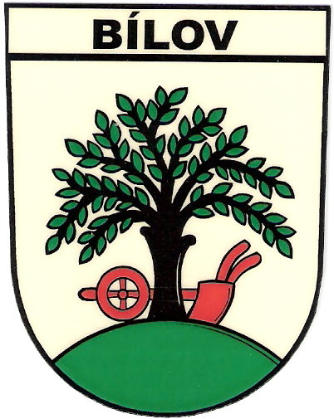
OBEC BÍLOV
743 01 Bílov 5, IČ 48430749
tel: 556 412 113, e-mail: obec@bilov.cz
datová schránka : e4raxmp

Zřizovatel, Obec Bílov, starosta obce, dle § 99 odst. 2 zákona č. 128/2000 Sb., o obcích (obecní zřízení), ve znění pozdějších předpisů, a v souladu s § 3 vyhlášky č. 54/2005 Sb., o náležitostech konkursního řízení a konkursních komisích, konkursní řízení ve smyslu § 166 odst. 2 zákona č. 561/2004 Sb., o předškolním, základním, středním, vyšším odborném a jiném vzdělávání (školský zákon), v platném znění vyhlašuje

KONKURS NA OBSAZENÍ FUNKCE ŘEDITELE (ŘEDITELKY)
MATEŘSKÉ ŠKOLY BÍLOV, PŘÍSPĚVKOVÉ ORGANIZACE, BÍLOV č. 99.

Požadavky:
- předpoklady a odborná kvalifikace pro výkon činnosti ředitele školy podle zákona č. 563/2004 Sb., o pedagogických pracovnících a o změně některých zákonů, v platném znění,
- znalost školské problematiky a předpisů daného typu školy, školského zařízení
- plná způsobilost k právním úkonům
- organizační a řídící schopnosti,
- dobrý zdravotní stav,
- občanská a morální bezúhonnost.

Náležitosti přihlášky:
- úředně ověřené kopie dokladů o nejvyšším dosaženém vzdělání (diplom včetně vysvědčení o státní závěrečné zkoušce, případně doklady o dalším vzdělání (maturitní vysvědčení),
- doklad o průběhu zaměstnání a délce pedagogické praxe včetně pracovního zařazení (např. pracovní smlouvy, potvrzení zaměstnavatelů apod.)
- strukturovaný profesní životopis
- písemnou koncepci rozvoje školy v maximálním rozsahu 4 stran formátu A4
- výpis z rejstříku trestů (ne starší 3 měsíců)
- čestné prohlášení podle § 4 odst. 3 zákona č. 451/1991 Sb., kterým se stanoví některé další předpoklady pro výkon některých funkcí ve státních orgánech a organizacích ČSFR, ČR a SR, ve znění pozdějších předpisů
- lékařské potvrzení o způsobilosti k vykonávání funkce ředitele (ne starší 2 měsíců), originál nebo ověřená kopie
- písemný souhlas se zpracováním osobních údajů pro účely tohoto konkursního řízení ve smyslu zákona č. 101/2000 Sb., o ochraně osobních údajů, v platném znění

Předpokládaný nástup na pracovní místo ředitele (ředitelky) : 1.7.2018

Přihlášky s uvedenými doklady zasílejte nejpozději do pondělí 9.4.2018 do 16:00 hodin na adresu Obec Bílov, 743 01 Bílov č. 5. Obálku označte slovy : "Konkurs – neotvírat".
Vyhlašovatel si vyhrazuje právo nevybrat žádného z uchazečů a vyhlásit nový konkurs.

V Bílově 8.3.2018
Zdeněk Fusik, starosta obce Bílov
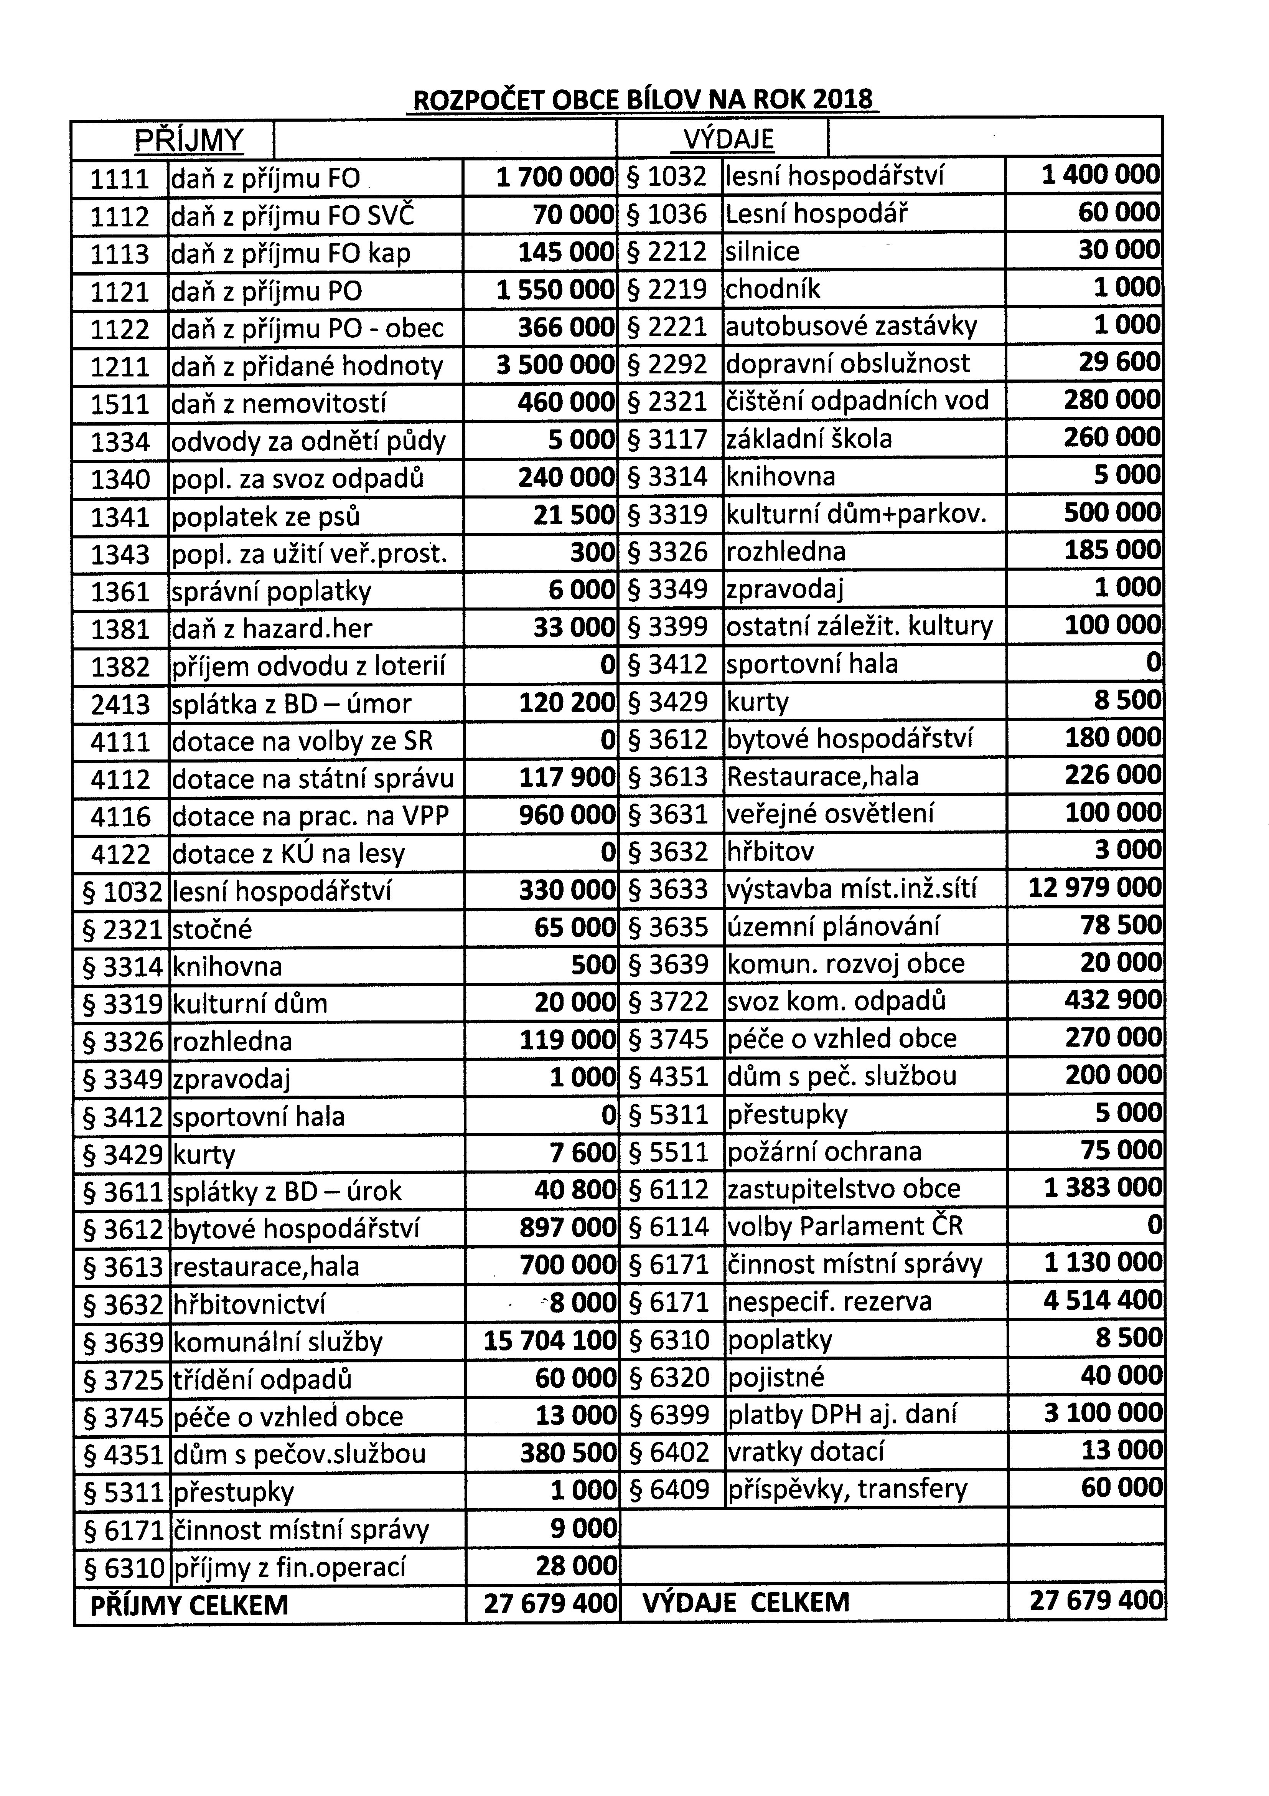
V E L I K O N O C E S E B L Í Ž Í ....
a my přinášíme pár zajímavostí o tomto jarním svátku, tentokrát z knihy Pavlíny Pitrové "Český rok".
Velikonočním svátkům předchází tzv. Pašijový týden, kdy si připomínáme Modré pondělí, Šedivé úterý, Škaredou středu, Zelený čtvrtek, Velký pátek a Bílou sobotu.
O zeleném čtvrtku se traduje, že kostelní zvony odletěly do Říma, a proto nezvoní ani ráno, ani v poledne ani klekání. Klinkání zvonů nahrazovali kdysi chlapci, kteří běhali po vsi s řechtačkami. K jídlu se má jíst něco zeleného, abyste byli zdraví.
Velký pátek probíhal ve znamení půstu, domácnost byla tichá, nevařilo se ani neuklízelo, nejedlo se maso, to vše na počest ukřižování Ježíše. Voda měla mít podle pověsti v tento den zázračnou očistnou moc a země se údajně otevírala v místech, kde jsou ukryté poklady.
O bílé sobotě se kostelní zvony vrátily z dlouhé cesty zpět, hospodyně pekly čerstvý chléb a chystaly pokrmy na nedělní oběd. Večer v sobotu se chodilo do kostela na slavnost Vzkříšení Ježíše, probíhalo tam svěcení ohně, který si ženy přinesly domů díky svíčce, zvané paškál, aby s ní zatopily v kamnech.
Velikonoční neděle nebo také Boží hod velikonoční byl dnem slavnostním, jeho datum připadá na první neděli po prvním jarním úplňku. Na stole nesměl chybět obřadní pokrm, za který byl považován beránek, který se tak stal hlavním velikonočním symbolem. Podávalo se také jehněčí a kůzlečí pečené maso, jarní nádivka, mazance apod.
O velikonočním pondělí od pradávna chodili chlapci od časného rána s pomlázkou, spletenou nejčastěji z osmi mladých vrbových proutků, dům od domu, zpívali a u toho šlehali dívky, maminky i babičky. Za to od nich dostávali malovaná vajíčka a na zakousnutí mazanec z kynutého těsta. Hospodyně dokonce někdy koledníkovou pomlázkou pomrskala i krávy a jiný dobytek, aby byl plodný a měl hodně mláďátek. Chození s pomlázkou vlastně představuje rituál pomlazení, což namená, že se síla z čerstvého zeleného proutku jeho mrskáním přenáší dál. Věří se, že vyšlehaná děvčata budou "čerstvá a svižná".


List obce“ – Zpravodaj Obecního úřadu v Bílově, vydává Obec Bílov, 74301 Bílov č.5, IČ 48430749, e-mail: obec@bilov.cz. Vychází 4x ročně, toto číslo vyšlo 19.3.2018 v nákladu 230 výtisků. Evidenční číslo přidělené MK ČR E 17773. Neprodejné. Příspěvky nejsou vydavatelem upravovány.

